

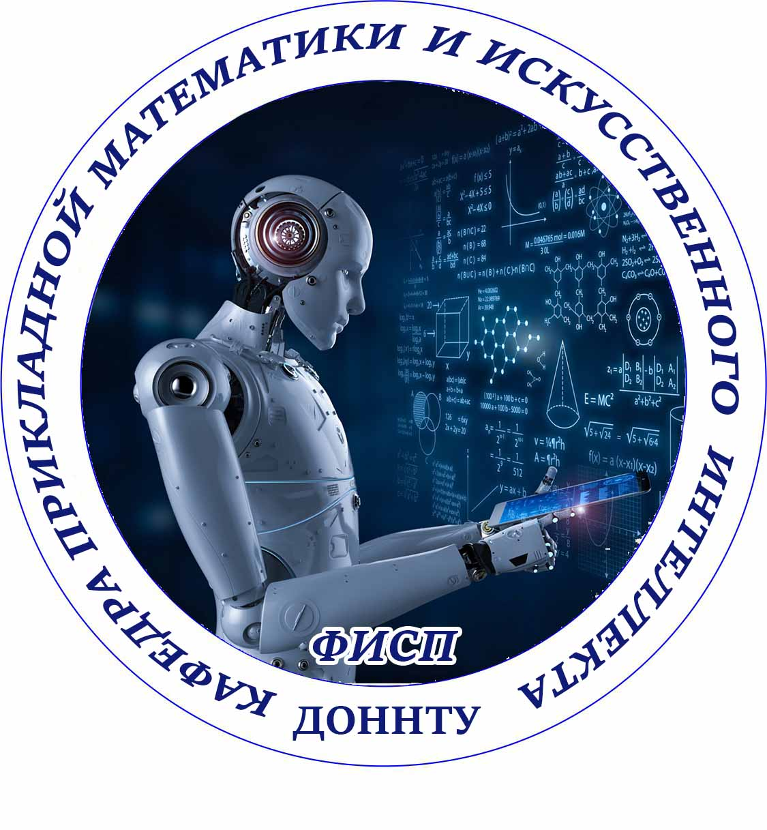

IX Всероссийская научно-техническая конференция
с международным участием
«СОВРЕМЕННЫЕ ИНФОРМАЦИОННЫЕ ТЕХНОЛОГИИ
В ОБРАЗОВАНИИ И НАУЧНЫХ ИССЛЕДОВАНИЯХ»
(СИТОНИ-2025)

Приглашаем принять участие в IX Всероссийской научно-технической конференции с международным участием СИТОНИ-2025, которая состоится 20 ноября 2025 г. на базе кафедры «Прикладная математика и искусственный интеллект» факультета интеллектуальных систем и программирования ФГБОУ ВО «Донецкий национальный технический университет», г. Донецк, Донецкая Народная Республика, РФ.

Организатор конференции:
ФГБОУ ВО «Донецкий национальный технический университет», НОИ «КНТ», факультет ИСП, кафедра прикладной математики и искусственного интеллекта ПМИИ (г. Донецк)

Партнёры конференции:
ФГБНУ «Институт проблем искусственного интеллекта» (г. Донецк)
ФГАОУ ВО «Национальный исследовательский университет «Московский институт электронной техники» (г. Москва, г. Зеленоград)
ФГАОУ ВО «Южный федеральный университет» (г. Ростов-на-Дону, г. Таганрог)
ФГБОУ ВО «Волгоградский государственный технический университет» (г. Волгоград)
ФГБОУ ВО «Балтийский государственный технический университет «ВОЕНМЕХ» им. Д.Ф. Устинова» (г. Санкт-Петербург)
УО «Витебский государственный университет имени П.М. Машерова» (г. Витебск, РБ)
ФГБОУ ВО «Донецкий государственный университет» (г. Донецк)
Международный рецензируемый научно-теоретический журнал ФГБНУ «ИПИИ «Проблемы искусственного интеллекта» (г. Донецк)
Научный журнал ДонНТУ «Информатика и кибернетика» (г. Донецк)

Цель конференции
Обсуждение и публикация научных достижений учёных, аспирантов и студентов, установление творческих связей и повышение эффективности использования научного потенциала вузов, научных организаций и предприятий.

Задачи конференции:
– способствовать научным исследованиям в областях прикладной математики, искусственного интеллекта и компьютерных наук, направленным на развитие научных основ информационных технологий;
– способствовать развитию научно-исследовательской и инновационной деятельности в области информационных технологий и их приложений в образовании;
– обмен опытом разработки и применения информационных технологий в образовании, информационном обеспечении научных исследований;
– представление передовых разработок и проектов в области информатизации образования.
Тематика конференции
Конференция включает следующие секции:
1. Теоретическая и прикладная математика
2. Технологии программного обеспечения интеллектуальных систем
3. Компьютерная инженерия
4. Информационные технологии в образовании и научных исследованиях

Организационный комитет конференции
Председатель:
Аноприенко А.Я., ректор ДонНТУ, к.т.н., профессор.

Заместители председателя:
Павлыш В.Н., зав. кафедрой ПМИИ ДонНТУ, д.т.н., профессор;
Кожухов И.Б., профессор кафедры «Высшая математика №1», НИУ МИЭТ (г. Москва),
д.ф.-м.н., профессор;
Иванова С.Б., директор ФГБНУ «Институт проблем искусственного интеллекта»;
Павлыш Э.В., зав. кафедрой информационных технологий и управления бизнесом
УО «Витебский государственный университет имени П.М. Машерова» (г. Витебск, РБ), к.э.н., доцент;
Николаенко Д.В., декан факультета ИСП ДонНТУ, к.т.н., доцент;
Зори С.А., зав. кафедрой программной инженерии им. Л.П. Фельдмана ДонНТУ, д.т.н.;
Мальчева Р.В., заместитель директора по науке института КНТ ДонНТУ, к.т.н., доцент.

Члены оргкомитета:
Ефименко К.Н., доцент кафедры ПМИИ ДонНТУ, к.т.н., доцент;
Сухорукова Е.О., ст. преподаватель кафедры ПМИИ ДонНТУ;
Савицкая И.В., ассистент кафедры ПМИИ ДонНТУ.
Шарибченко Е.И., ассистент кафедры ПМИИ ДонНТУ.

Программный комитет конференции
Мальчева Р.В., заместитель директора по науке института КНТ ДонНТУ, к.т.н., доцент;
Анохина И.Ю., доцент кафедры ПМИИ ДонНТУ, к.т.н., доцент;
Лазебная Л.А., зам. декана факультета ИСП ДонНТУ, к.т.н., доцент;
Перинская Е.В., кафедра ПМИИ ДонНТУ, к.т.н., доцент;
Тарабаева И.В., кафедра ПМИИ ДонНТУ, к.т.н., доцент;
Ответственный секретарь конференции:
Прокопенко Е.В., кафедра ПМИИ ДонНТУ, к.т.н., доцент.

Рецензенты
доц. Мальчева Р.В., доц. Анохина И.Ю., доц. Перинская Е.В., доц. Тарабаева И.В.

Основные даты конференции:
Регистрация и приём докладов | до 14 ноября 2025 г.
Рецензирование докладов | до 16 ноября 2025 г.
Формирование программы конференции | до 18 ноября 2025 г.
Регистрация on-line участников | до 18 ноября 2025 г.
Работа конференции | 20 ноября 2025 г.

Условия участия в конференции
Конференция СИТОНИ-2025 предполагает on-line или заочное участие. Вся работа по приему докладов, а также вопросы, связанные с ними, производятся через почту конференции citoni2025@mail.ru. В конференции могут участвовать научные работники, инженеры, аспиранты, преподаватели, студенты и учащиеся средних школ, лицеев, гимназий, колледжей. Доклады студентов и учащихся публикуются в соавторстве с научным руководителем. Количество авторов доклада – не более 5-ти.
Доклад, как научная публикация, должен содержать новые результаты фундаментальных и прикладных научных исследований по тематике конференции и иметь теоретическую и практическую значимость.
Участие в конференции: бесплатное, дистанционное.
Отбор докладов для участия в работе конференции осуществляется рецензентами из числа членов Программного комитета. Решение Программного комитета будет доведено авторам по электронной почте. Программа конференции формируется по результатам рецензирования докладов.
Доклады, оформленные в соответствии с правилами, принимаются только по электронной почте citoni2025@mail.ru. Шаблон оформления доклада можно скачать по ссылке https://amai.fisp.donntu.ru/sites/default/files/obrazec_oformleniya_doklada.doc.
Название файла доклада должно отвечать номеру секции и фамилии автора или первого соавтора (например, 2_Иванов.docx).
Название письма с файлом должно быть таким же, как и название файла (например, 2_Иванов).
Вместе с докладом обязательно заполнить и выслать заявку на участие в конференции (например, Заявка_Иванов.docx). Образец заявки на участие в конференции можно скачать по ссылке https://amai.fisp.donntu.ru/sites/default/files/zayavka_obrazec.docx.
Сборники материалов конференции (основной и студенческий) и программа будут размещены на официальном сайте кафедры ПМИИ https://amai.fisp.donntu.ru и в ЭБС ДонНТУ. Основной сборник материалов конференции будет включен в Российский индекс научного цитирования (РИНЦ).
Доклады, в которых рассматриваются значимые вопросы в области современных информационных технологий, будут рекомендованы Программным комитетом для публикации в университетском научном журнале «Информатика и кибернетика» (требования к оформлению приведены на сайте http://infcyb.donntu.ru), который входит в перечень научных журналов РИНЦ.
В текст доклада могут быть внесены изменения редакционного характера без согласования с автором. Ответственность за содержание доклада и качество перевода аннотации несут авторы. При грубом нарушении правил оформления оргкомитет оставляет за собой право отказать в участии в конференции.

Контактная информация

Адрес оргкомитета:
г. Донецк, ул. Артема, 131, 11-й учебный корпус ДонНТУ,
каф. «Прикладная математика и искусственный интеллект», аудитории 11.409, 11.516,
https://amai.fisp.donntu.ru/sitoni25
тел.: +7-856-304-03-08
E-mail кафедры ПМИИ: amai_donntu@mail.ru

Ответственный секретарь Прокопенко Елена Васильевна, тел.: +7-949-416-01-56
E-mail конференции: citoni2025@mail.ru

